Prijedlog PRIPREME ZA IZVOĐENJE NASTAVNOG SATA POVIJESTI
NASTAVNA TEMA:  Učinak širenja Osmanlija i njihov utjecaj na Hrvatsku i Europu |  | ŠKOLA:
NASTAVNA JEDINICA:  16.3. Zrinsko-frankopanski otpor i slabljenje Osmanskog Carstva |  | UČITELJ/ICA:
REDNI BROJ: 59. |  | RAZRED:
TIP NASTAVNOG SATA: obrada |  | DATUM:
SADRŽAJ ZA OSTVARIVANJE ODGOJNO-OBRAZOVNIH ISHODA:  Učinak osmanskog širenja na europske i hrvatske prostore.  Uspon Osmanskog Carstva do statusa svjetske velesile. |  | DOMENA:  DRUŠTVO  POLITIKA
ISHOD PREDMETA:  POV OŠ A.6.1.  Učenik objašnjava dinamiku i promjene u pojedinim društvima u srednjem i ranom novom vijeku.  POV OŠ D.6.1.  Učenik objašnjava oblike vlasti i načine upravljanja državom u srednjem i ranom novom vijeku. |  | ISHOD TEME:  Učenik:  - opisuje utjecaj vjerskih gibanja i ratova na razvoj društva u hrvatskim zemljama i Europi u srednjem i ranom novom vijeku  - opisuje utjecaj politike i ratova na teritorijalne promjene
ISHODI NA RAZINI AKTIVNOSTI NASTAVNE JEDINICE:
Učenik
- opisuje uzroke i posljedice protuapsolutističkog pokreta u XVII. stoljeću
- opisuje uzroke slabljenja moći Osmanskog Carstva
- imenuje države koje su osnovale Svetu ligu
- na zemljovidu pokazuje područja oslobođene osmanske vlasti odredbama Karlovačkog mira

OBLICI RADA:
frontalni rad, individualni rad, rad u paru, rad u skupini

NASTAVNE METODE:
razgovor, čitanje i rad na tekstu u tiskanom i digitalnom udžbeniku, usmeno izlaganje, pisanje
(*napomena: DDS je kratica za dodatni digitalni sadržaj dalje u tekstu kratica u DDS)
KLJUČNI POJMOVI:
Zrinsko-frankopanski otpor, Sveta liga, Mir u Srijemskim Karlovcima
NASTAVNA SREDSTVA I POMAGALA:
udžbenik, računalo i LCD projektor/pametna ploča, tablet, dodatni digitalni sadržaji (mozaBook i e-sfera)
POVEZANOST S NASTAVNIM PREDMETIMA:  Geografija  POVEZANOST S MEĐUPREDMETNIM TEMAMA:  UKU, OSR |  |  | POVIJESNI TEHNIČKI KONCEPTI:  Rad s povijesnim izvorima; Uzroci i posljedice; Vrijeme i prostor
ORGANIZACIJA I TIJEK NASTAVNOG SATA
STRUKTURA NASTAVNOG SATA | Prijedlog AKTIVNOSTI |  |  | VREDNOVANJE  VZU – vrednovanje za učenje  VKU – vrednovanje kao učenje  VN – vrednovanje naučenog
UVODNI DIO | - učenici samostalno (ili u paru) igraju kviz Kahoot (https://create.kahoot.it/details/osmansko-carstvo-2/ab399751-e053-4107-81a2-c1c9d019af51) |  |  | - provjera predznanja pomoću kviza (VZU)
GLAVNI DIO | - učenici čitaju tekst o protuapsolutističkom pokretu na str. 167 i dio na str. 168 u udžbeniku te popunjavaju tablicu  - učenici čitaju tekst u udžbeniku Slabljenje osmanlijske moći na str. 169. i odgovaraju na pitanja:  1. Koji su uzroci slabljenja Osmanskog Carstva?  2. Koji uzrok smatrate najvažnijim i zašto?  3. Prisjeti se u kojoj se bitci pokazala slabost Osmanskog Carstva? Koji je bio ishod te bitke?  - učenici gledaju video (https://www.youtube.com/watch?v=yYS XNC9 RD8) i rješavaju radni listić:  1. Koje su godine Osmanlije napale Beč?  __________________  2. Tko je predvodio Osmanlije u tom pohodu?  __________________  3. Kako su još Osmanlije nazivali Beč?  __________________  4. Kakav je bio brojčani odnos sukobljenih strana?  _________________________________  5. Koji je vladar bio ključan za spas Beča?  __________________  6. Koje su države i zašto sklopile Svetu ligu?  __________________  - učitelj/ica ukratko opisuje kako je teklo oslobađanje hrvatskih krajeva od osmanske vlasti, a zatim učenicima prezentira zemljovid s pomoću kojeg zaključuju o važnosti Karlovačkog mira iz 1699.  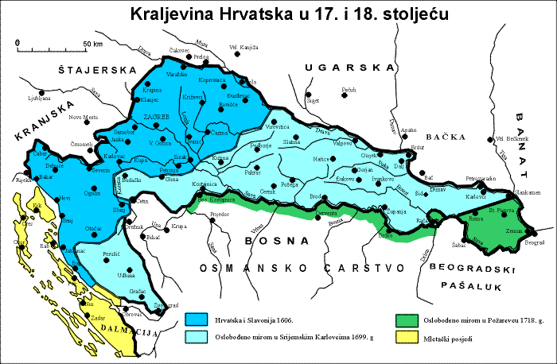 |  |  | - izdvajanje bitnog iz teksta (VZU)  - pitanja i razgovor radi provjere razumijevanja sadržaja (VZU)  - učenici u paru diskutiraju o tome koje uzroke smatraju najvažnijima (VZU)  - izdvajanje bitnog na temelju videozapisa (VZU)  - zaključivanje na temelju zemljovida (VZU)
  Protuapsolutistički pokret
  uzrok
  povod
  istaknute osobe
  posljedice
ZAVRŠNI DIO | - učenici popunjavaju izlaznu karticu  - učitelj/ica najavljuje da je sljedeći put sat tematskog ponavljanja i kako bi bilo dobro podsjetiti se sadržaja koje su učili o Osmanskom Carstvu |  |  | - izlazna kartica koja je povratna informacija učitelju/ici o ostvarenosti postavljenih ishoda učenja i korisnosti aktivnosti (VZU)
  Ime i prezime: _______________
  Tri stvari koje sam naučio/la na današnjem satu:
  Jedna stvar koja mi je ostala nejasna:
  Jedna stvar o kojoj želim istražiti više:
Plan ploče
Zrinsko-frankopanski otpor i slabljenje Osmanskog Carstva

Protuapsolutistički pokret
uzrok | nezadovoljstvo ugarskih i hrvatskih plemića vlašću Habsburgovaca
povod | Mir u Vašvaru
istaknute osobe | Petar Zrinski i Fran Krsto Frankopan
posljedice | - Zrinski i Frankopan su osuđeni na smrtnu kaznu  - slabljenje moći hrvatskog i ugarskog plemstva  - učvršćenje apsolutističke vlasti bečkog dvora

- kraj 16. stoljeća - slabljenje Osmanskog Carstva
- 1683. - opsada Beča: Kara Mustafa i Jan III. Sobjeski
- Sveta liga: Habsburška Monarhija, Poljska, Mletačka Republika
- Luka Ibrišimović, Marko Mesić i Stojan Janković
- 1699. Mir u Srijemskim Karlovcima

